Manual de Usuario

Menu

Seleccione el Juego con el numero que desee, luego presione enter.
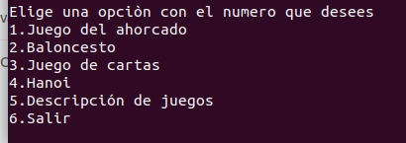

Juego de Cartas

Seleccione el opccion con el numero que desee, luego presione enter.

Jugar
Ingrese su Nombre y su apuesta inicial
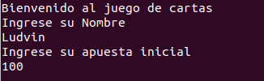

Se le generan dos cartas aleatoriamente y podras ingresar tu apuesta
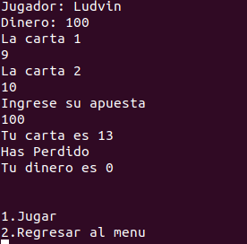

Se te generara una tercera carta y si esta entre las dos cartas anteriores, ganaras lo apostado y se te sumara a tu dinero.

El juego termina cuando no tengas dinero.

